臺北市政府教育局108年度邁向卓越學生英語夏令營實施計畫
一、依據：臺北市政府教育局108-111年度國民小學全面實施英語教學計畫。
二、目的
（一）豐富學生英語學習機會，弭平學習落差。
（二）提供學生全英語學習環境及外師教導之體驗營。
（三）發揮本市英語情境中心設置效益，提供學生多樣化的學習課程。
三、辦理單位
（一）主辦單位：臺北市政府教育局
（二）承辦單位：臺北市士林區三玉國民小學(簡稱三玉國小)
（三）協辦單位：濱江國小、蓬萊國小、三興國小、逸仙國小、民權國小、萬福國小、東新國小、老松國小、劍潭國小、大湖國小、古亭國小、東門國小及伯大尼美國學校
四、辦理方式：採不分區，家長衡酌填妥志願報名參加，由三玉國小（士林區天母東路116號，電話：28751369轉711徐名強老師，E-mail：ecamp@syups.tp.edu.tw）統籌辦理報名事宜。
五、活動日程
（一）英語情境中心：每梯每日8:30~15:50，計4天。
承辦學校 | 濱江國小 | 蓬萊國小 | 三興國小 | 逸仙國小 | 民權國小 | 萬福國小 | 東新國小 | 老松國小 | 劍潭國小 | 大湖國小 | 古亭國小 | 東門國小
第一梯次 | 7/1  ∣  7/4 | 7/1  ∣  7/4 | 7/2  ∣  7/5 | 7/1  ∣  7/4 | 7/1  ∣  7/4 | 7/1  ∣  7/4 | 7/1  ∣  7/4 | 7/2  ∣  7/5 | 7/2  ∣  7/5 | 7/1  ∣  7/4 | 7/1  ∣  7/4 | 7/1  ∣  7/4
第二梯次 | 7/8  ∣  7/11 | 7/8  ∣  7/11 | 7/8  ∣  7/11 | 7/8  ∣  7/11 | 7/8  ∣  7/11 | 7/8  ∣  7/11 | 7/8  ∣  7/11 | 7/8  ∣  7/11 | 7/8  ∣  7/11 | 7/8  ∣  7/11 | 7/8  ∣  7/11 | 7/8  ∣  7/11
（二）與外僑學校合作：(活動地點：伯大尼美國學校)每梯每日8:30~15:50，計3天。
承辦學校 | 三玉國小（伯大尼美國學校合辦）
第一梯次 | 7月1日（星期一）~7月3日（星期三）
第二梯次 | 7月4日（星期四）~7月6日（星期六）
六、課程內容：以主題教學、體驗及實作課程為主，詳見課程表（附件5~17）。
七、上課方式：採混齡分組方式上課，由英語教師進行分組教學。
八、參加對象及錄取名額
（一）英語情境中心參加對象及錄取名額
1.設籍本市國小107學年度為五、四、三年級的學生(額滿時以高年級優先)，並具有下列身分之學生（由各校審核認定）優先錄取。
（1）原住民學生。
（2）身心障礙人士子女。
（3）新住民子女。
（4）低收入、家戶所得30萬以下且年度利息所得2萬元以下者。
（5）其他經學校認定有需要之學習成就低落或弱勢學生(如中輟學生、高風險學生、單親家庭、隔代教養、親子年齡差距過大、家庭功能不彰、學習成就低落(無特殊身分)等)。
2.若上述1所述對象報名後尚有餘額，報名系統始提供給一般身分學生參加。若報名人數超過名額上限，篩選條件排序為(1)從未報名錄取學生(2)非往年報名同一情境中心學生(3)曾報名同一情境中心學生。
3.一般身分學生報名人數，第一階段每校推薦最多 10 名，請各校先行篩選。第二階段則不設報名名額限制。
4.錄取名額：每校每梯開辦1班，採混齡分組上課。
承辦學校 | 濱江國小 | 蓬萊國小 | 三興國小 | 逸仙國小 | 民權國小 | 108學年度_萬福國小 | 東新國小 | 老松國小 | 劍潭國小 | 大湖國小 | 古亭國小 | 東門國小
開班方式 | 每梯次每班45人，採混齡分3組編班 |  | 每梯次每班30人，採混齡分2組編班
合計 | 90人 | 90人 | 60人 | 60人 | 60人 | 60人 | 60人 | 60人 | 60人 | 60人 | 60人 | 60人
總計 | 780人
（二）伯大尼美國學校參加對象及錄取名額
1.設籍本市國小107學年度為五、四、三年級學生(額滿時以高年級優先)，106學年度未參加過本夏令營，在校英語口說、聽力表現良好，經校內教師推薦者。
2.每校推薦學生不限名額，線上報名後由伯大尼美國學校擇優錄取。
3.錄取名額：每梯開辦至多4班，每班招收20人為原則，採混齡分組編班上課，共開設2梯計約160人，伯大尼美國學校得視報名情形增加錄取名額。
九、報名方式
（一）學生填妥報名表（如附件2、3）向各校教務處報名，並由學校教務處進行身分認定審核。
（二）網路線上報名：請各校承辦人於108年4月22日（星期一）上午8:00至108年4月26日（星期五）下午6:00期間至臺北市英語教學資源網(http:// ecamp.syups.tp.edu.tw/)點選右邊連結至英語夏令營線上報名網站，完成網路線上報名（詳附件1）。帳號、密碼預設為各校聯絡箱號碼，登入後請逕行變更密碼，並完成聯絡人基本資料送出，請務必使用Chrome瀏覽器進行報名。
（三）逾期皆不受理報名，參加英語情境中心場次者報名系統將依各場次人數及參加意願自動排序，若報名人數過多，採系統亂數抽籤錄取，並列備取排序。參加伯大尼場次者由伯大尼學校擇優錄取，亦可報名英語情境中心場次，但請留意報名場次之上課時間勿重複。
十、錄取通知
（一）參加英語情境中心場次者：
1.第一階段錄取通知於108年5月3日（星期五）前，由三玉國小行文通知各校錄取名單，並公告於「臺北市國小英語教學資源網」，由各報名學校通知錄取學生，情境中心學校將另以聯絡箱發送「錄取通知單、家長同意書」交各校轉發錄取學生，請各校統一將上述表件及錄取學生之原始報名表件送各錄取情境中心學校聯絡箱，以利查核確認。各營隊編列10名備取，上述表件若未於指定日期內108年5月16日（星期四）寄回各錄取之承辦學校者，名額逕由備取名單遞補。【由英語情境中心逕行備取遞補作業】
2.場次倘尚有缺額，由三玉國小行文再通知全市各校繼續第二階段報名，第二階段報名期間為108年5月20日（星期一）至5月24日（星期五）止。108年5月31日（星期五）前，由三玉國小行文通知各校第二階段錄取名單並公告。【由英語情境中心逕行備取遞補作業】
(二) 參加伯大尼美國學校場次者：於108年5月3日（星期五）前公告於「臺北市國小英語教學資源網」，再由三玉國小行文通知各校錄取名單，另以電子郵件發送個別錄取通知單，並以掛號郵寄送給各校錄取學生之繳費三聯單，請各校協助發送給錄取學生。錄取學生於108年5月24日(星期五)前繳費完成，並於一週內將學校存查聯正本由各校承辦人員經聯絡箱送回三玉國小，逾期視同自動棄權。錄取學生務必向就讀學校拿取繳費三聯單以利繳費，完成報名程序。各營隊編列20名備取，由伯大尼美國學校逕行通知遞補。已錄取者不得將名額轉讓他人。
（三）請各報名學校務必確實通知錄取學生，以維護學生學習權益。
十一、參加費用及退費基準
（一）參加英語情境中心場次者：由教育局全額補助（含午餐）。若缺席超過1/3者，應付費1200元予各英語情境中心承辦學校。
（二）參加伯大尼美國學校場次者
1.費用：自付新臺幣1,600元，其他經費由教育局補助（含午餐）。請依收到之繳費三聯單進行繳費。
2.退費：本活動應全程參加，遇非不可抗力（需檢附證明），填妥退費申請表（附件4）洽退費申請單位辦理始得申請。若遇颱風等不可抗力因素，依比例退費。本退費標準依據臺北市國民小學課後照顧服務班及課後學藝活動實施要點辦理。
(1)於確定開班日前申請退費者，退還所繳費用之全部。
(2)確定開班後至未逾上課總時（節）數三分之一，而申請退費者，不論是否開始上課，退還所繳費用之三分之二。【開課當日申請退費者】。
(3)開班後超過上課總時（節）數三分之一、未達三分之二而申請退費者，退還所繳費用之三分之一。【開課第2日申請退費者】。
(4)申請退費時已超過上課總時（節）數之三分之二者，不予退費。
3.退費申請單位：
(1)確定開班日前申請退費者：填妥退費申請表（附件4）洽三玉國小申請，臺北市士林區天母東路116號，電話：28751369轉711徐名強老師。Fax：28741607。
(2)確定開班日後申請退費者：填妥退費申請表（附件4）洽伯大尼美國學校申請。
十二、本計畫經臺北市政府教育局核定後實施。
◎注意事項
一、本活動一律全程參加，報名前請家長審慎考量。
二、參加學生必須由家長準時接送，或由學生自行通勤，往返路程安全由家長及學生負責。
三、本活動務必全程參加並準時出席，每日上課時間為上午8:30~15:50，若有突發狀況臨時無法參加，務必電話通知承辦學校請假；請參加學生及家長，需配合遵守團體規範（簽署家長同意書），如屢勸不聽(三次)，將通知家長帶回學生，且次年將不得再參加此類營隊活動。
四、上課時請攜帶學用品，並攜帶健保卡以備不時之需。
- 若有戶外活動，請自備雨衣（避免用雨傘），並穿著輕便服裝及運動鞋。
- 如逢颱風放假，請各情境中心協調是否補課事宜。
七、聯絡方式及交通工具
（一）伯大尼美國學校（與三玉國小合辦）
- 聯絡方式：中正區汀洲路三段97號，電話：23659691-110廖主任。
- 交通工具：捷運「臺電大樓站」1號出口，往汀州路方向步行約7分鐘。
（二）濱江國小
- 聯絡方式：中山區樂群二路266巷99號，電話：85021571分機1102註冊組長黃祈
穎老師，聯絡箱：018。
- 交通工具
公車：「樂群二路」可搭乘645、645副、紅3。「敬業三路」可搭乘208、208(直)、33、72、72(直達)、藍7。「敬業四路」可搭乘645、紅3、藍26。
捷運：「西湖站」：沿基湖路經過堤頂大道後，第3個巷口右轉後直走。「劍南路站」：沿植福路直走到底，步行約15~20分鐘。「劍潭站」、「圓山站」轉公車(紅3)，在「濱江國中站」下車步行到植福路口後右轉，步行約5分鐘。
（三）蓬萊國小
- 聯絡方式：大同區寧夏路35號，電話：25569835分機220英情中心吳泰緯主任、蘇士傑老師，聯絡箱：060。
- 交通工具【請由太原路（近日新國小）校門進入】
公車：「雙連市場」518、539、紅33(下車後往太原路方向直走約5分鐘)。「圓環(南京) 」12、2、215、282、288、306、46、518、52、622、636、660(下車後過馬路往太原路直走約10分鐘)
捷運：「雙連捷運站」(往民生西路、承德路方向直走左轉太原路)
（四）三興國小
- 聯絡方式：信義區基隆路2段99號，電話：27385488分機12註冊組長蔡滋紋老師，聯絡箱：012。
- 交通工具
公車：「光復南路」可搭乘：254、282 、672。「基隆路」可搭乘：1、254、284、292、611、650。
捷運：「國父紀念館站」3號出口出站後沿光復南路往基隆路方向直走，步行約15-20分鐘。「六張犁站」出站後往基隆路方向直行，步行約10-15分鐘。「世貿101站」出站後沿莊敬路轉吳興街步行約10分鐘可達。
（五）逸仙國小
- 聯絡方式：北投區新民路2號，電話：28914537分機116情境中心陳志安老師，聯絡箱：097。
- 交通工具
公車：「北投公園」站下車：218、266、223、602，往新民路上行約五分鐘抵達；「新北投」站下車：230、22、小9，向上直行1分鐘內抵達。
捷運：「新北投站」下車，往新民路方向步行5分鐘抵達。
（六）民權國小
- 聯絡方式：松山區民權東路4段200號，電話：27652327分機624設備組長黃群哲老師，聯絡箱：005。
- 交通工具：公車「民權國小站」：214、617、630、902、903、紅29、紅31、紅32。「三民國小站」：12、214、225、617、630、902、903、紅29、紅31、紅32。
（七）萬福國小
- 聯絡方式：文山區羅斯福路5段170巷32號，電話：29353123分機166情境中心主任 熊名瑤老師，聯絡箱：095。
- 交通工具
公車：「武功國小站」下車：284副、290、644、647、649、0南、30、109休閒、236正、236區、253右、284正、284直、606、642、棕3、棕6、新店客運（廣興里-臺北）（坪林-臺北）。「師大分部站」下車：284副、284直、649、0南、30、109休閒、236正、236區、251正、252、253右。
捷運：「萬隆站」下車走4號出口，向西往公館方向步行至羅斯福路五段170巷左轉，前行約150公尺。
（八）東新國小
- 聯絡方式：南港區興南街62號，電話：27837577分機11曾永在主任，聯絡箱：075。
- 交通工具
公車：「重陽路東新國小站」下車：藍22、817、515、紅32，於「東新國小站」下車， 沿重陽路直行，於重陽路168巷右轉直行即可到本校大門口。「南港路台肥新村站」下車：203、205、212、276、281、306、311綠、51、605、629、藍15、藍21。「台肥新村站」下車，過南港路二段，經郵局、東明公園，即可到本校南側門門口。
捷運：「南港站」，往南港路方向出口過南港路，行經土地銀行後沿興華路直行，於東明街左轉直行，即可到本校南側門門口。
（九）老松國小
- 聯絡方式：萬華區桂林路64號，電話：23361266分機317蔡欣倫老師，聯絡箱：056。
- 交通工具
公車：「桂林路」可搭乘: 218、302、628、673。「康定路」可搭乘: 11、201、205、229、231、233、234、242、264、310、49、527、601、62 至「龍山寺站」下車後直行至桂林路右轉。「西園路」可搭乘: 49、527、673、234、265、265(右)、265(左)、265(夜)、265(區間車)、38、628、673、705至「龍山寺站」下車後直行至桂林路右轉。
捷運：「龍山寺站」3號出口出站後於康定路直行至桂林路右轉。
（十）劍潭國小
- 聯絡方式：士林區通河街16號，電話：28855491分機844情境中心張蘇美老師，聯絡箱：121。
- 交通工具
公車：「劍潭國小」(承德路四段下車) 26、41、111、250、266、266區、280、288、288區、290、304承德線、529、616、618、620區、756、市民小巴M8。
捷運：「劍潭站」2號出口出站後走約8分鐘。
（十一）大湖國小
- 聯絡方式：內湖區大湖山莊街170號，電話：27915870分機39朱迎曦、薛樂琳老師，聯絡箱：143。
- 交通工具
公車:「大湖站」：紅2、小3、247、267、278、284、287、617、620、630、677。
捷運:「大湖公園站」1號出口出站後直行至大湖山莊街右轉走約8分鐘。
（十二）古亭國小
- 聯絡方式：大安區羅斯福路3段201號，電話：23639795分機814教學組長蔡逸珮老師，聯絡箱：026。
- 交通工具
公車：「羅斯福路師大路口站」：1、74、208、236、251、252、278、606、644、648、660、 672、藍28、849。「羅斯福路辛亥路口站」可搭乘：1、74、208、236、251、252、254、278、606、644、648、660、藍28、849。
捷運：「臺電大樓站」2號出口。
（十三）東門國小
- 聯絡方式：中正區仁愛路1段2-4號，電話：23412822分機61吳思智、謝淑儀老師，聯絡箱：047。
- 交通工具
公車：「信義路林森南路口」可搭乘: 20、信義幹線、204、22、0南、237、15、22、249。「仁愛路林森南路口」可搭乘：263、270、214。
捷運：「中正紀念堂站」5號出口出站。
【附件1】臺北市政府教育局108年度「邁向卓越學生英語夏令營」線上報名說明

一、填表須知
請各校承辦人於108年4月22日（一）上午8:00至108年4月26日（五）下午6:00前，至臺北市英語教學資源網 (http:// ecamp.syups.tp.edu.tw/)點選右邊連結至英語夏令營線上報名網站，完成網路線上報名。

二、線上報名圖示說明

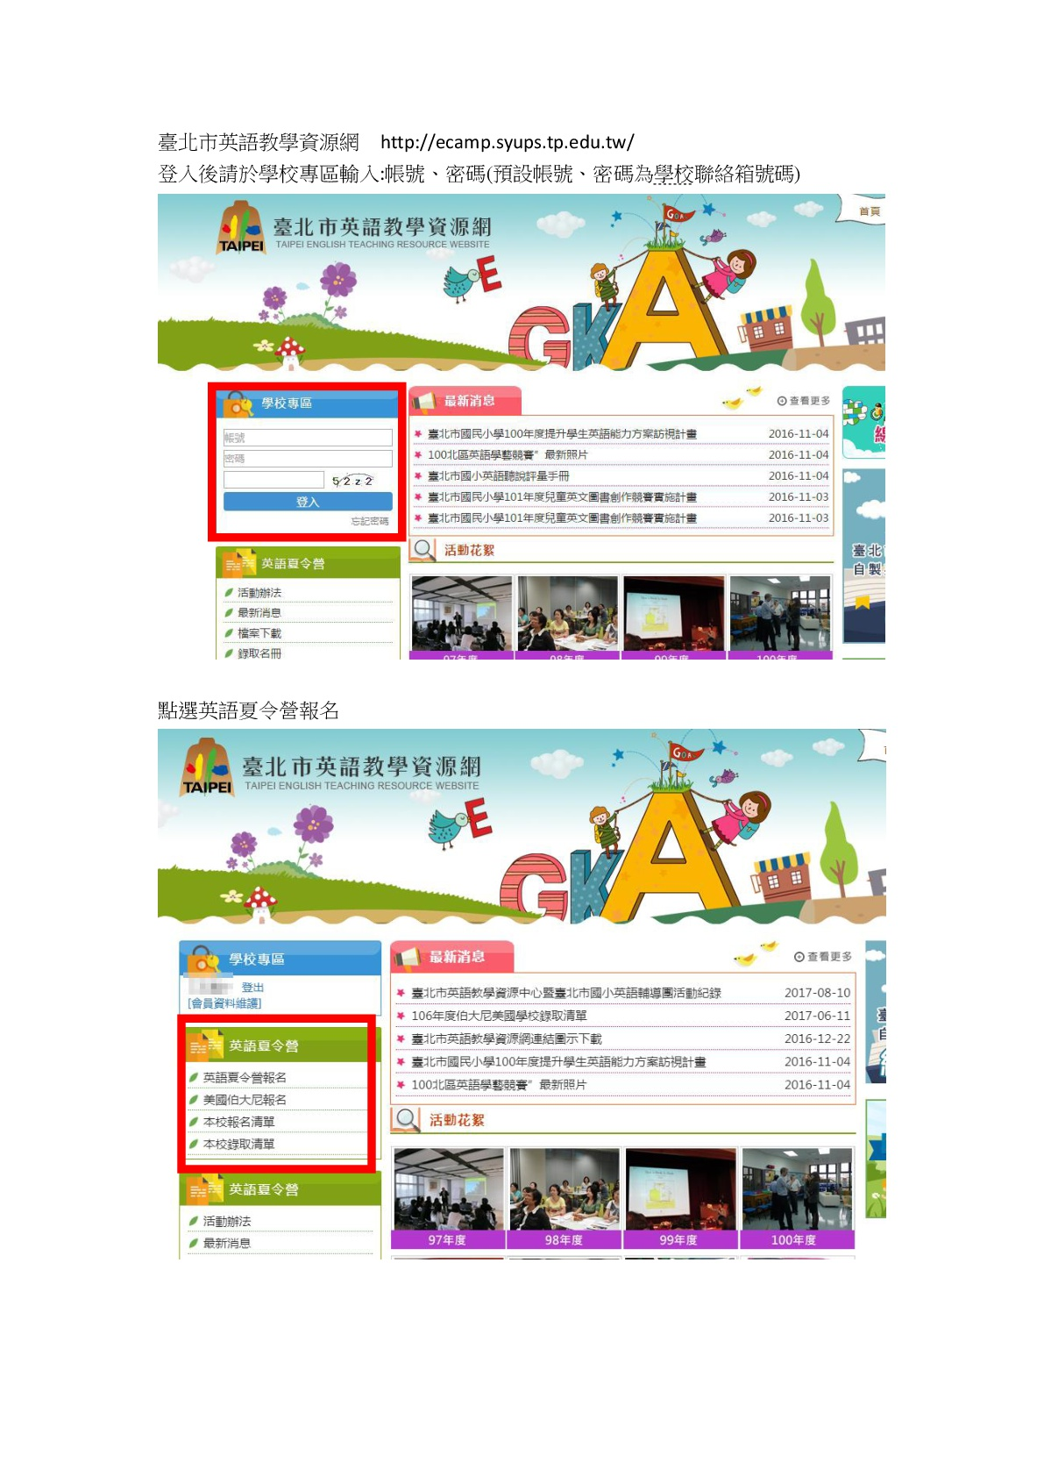

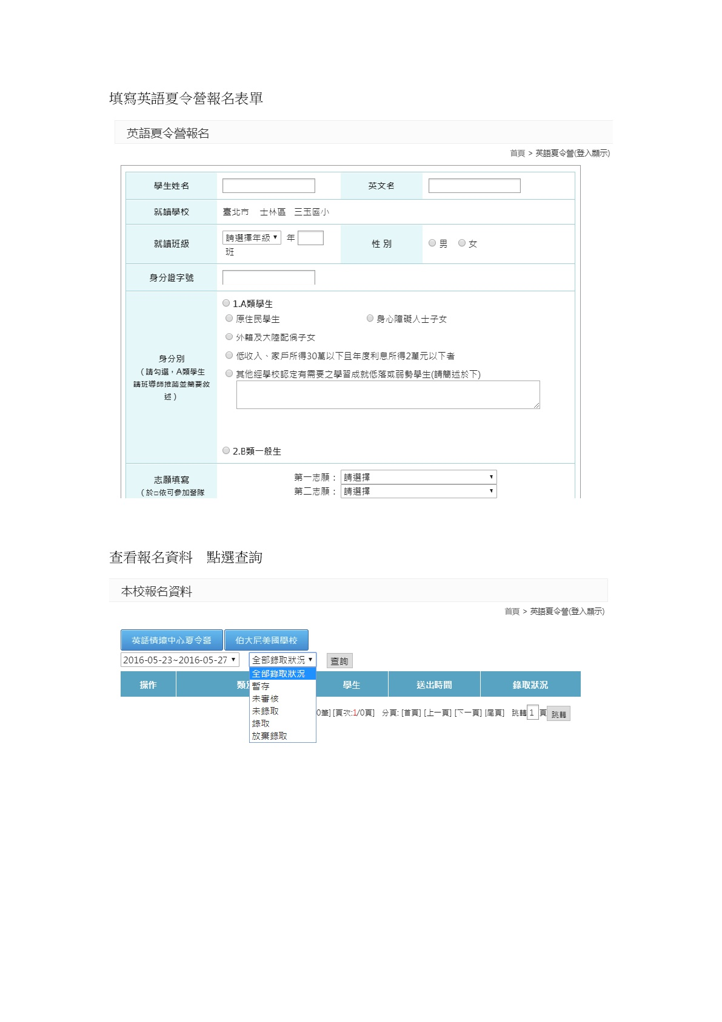

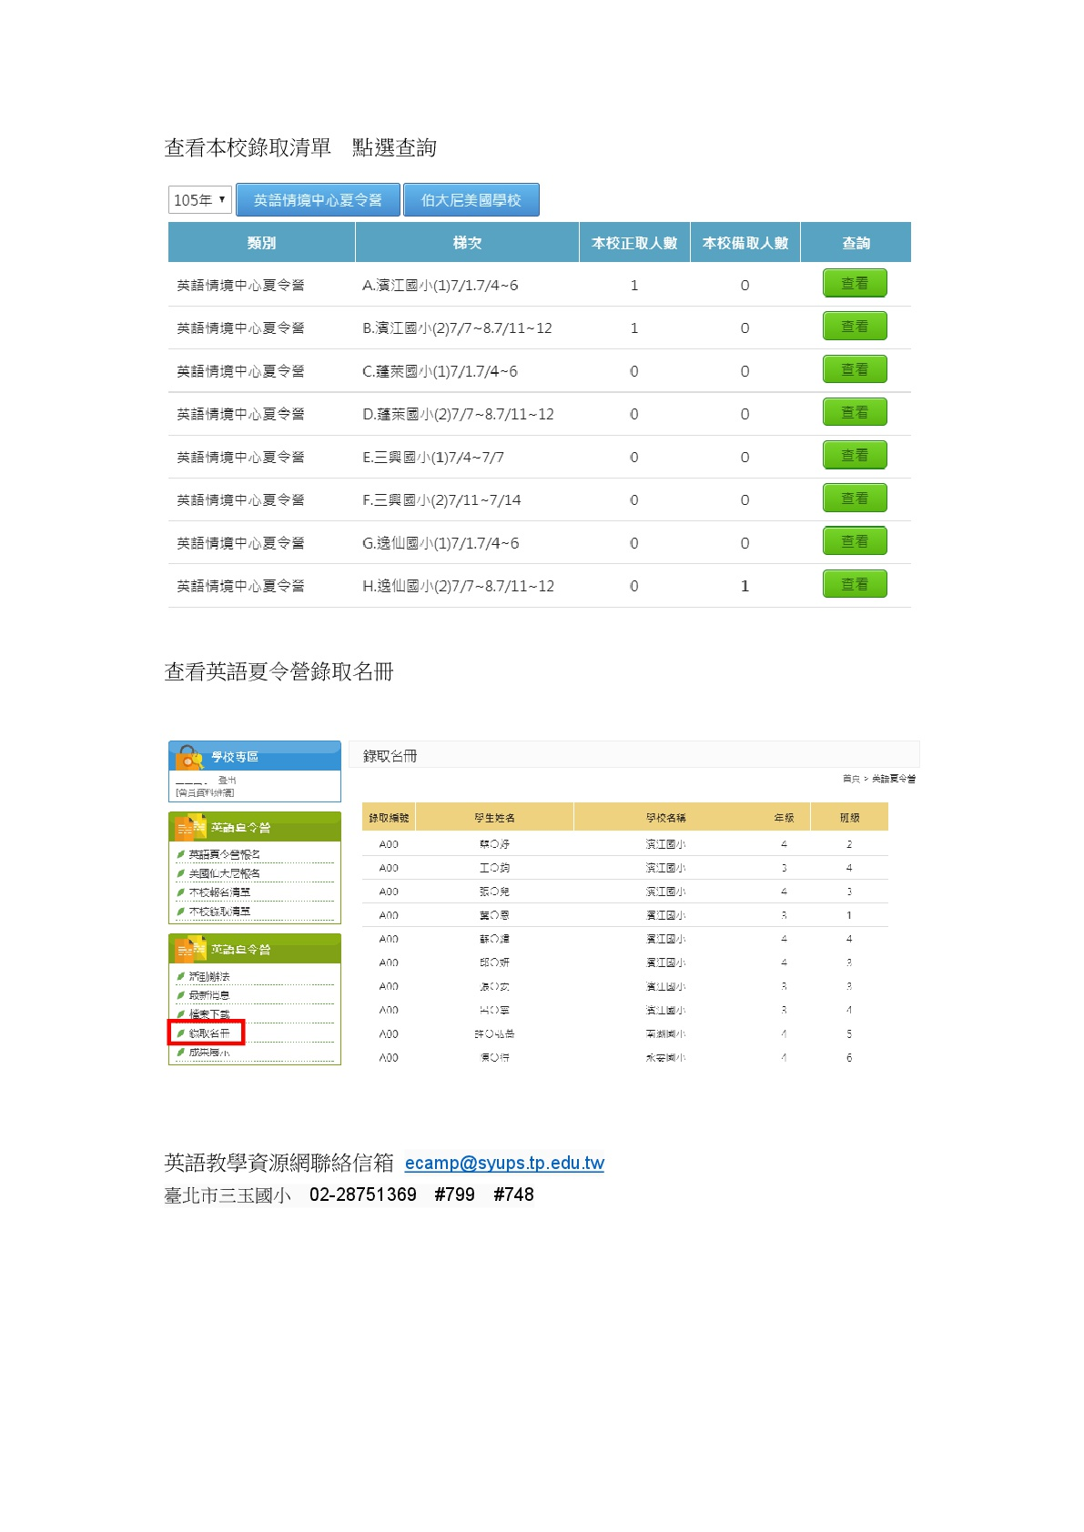
【附件2】臺北市政府教育局108年度「邁向卓越學生英語夏令營」報名表
《三玉國小（與伯大尼美國學校合辦）場次》

學生姓名(中) |  |  | 英文名字  Name in English
就讀學校 |  | （ ）區（ ）國小 |  | 就讀年班 |  | 年 班 |  |  | 性別 | □boy  □girl
身分證(/護照/居留證)字號 |  |  | 出生日期 | ( )年( )月( )日
參加梯次 |  | □(1) 7/1~7/3 □(2) 7/4~7/6
聯絡地址
聯絡電話 |  | (C) (H) |  |  |  |  |  | 飲食 |  |  | □ 葷
緊急聯絡人姓名 |  |  |  | 稱謂 |  |  |  | 習慣 |  |  | □ 素
聯絡人Email
(請務必可以聯繫及寄送錄取通知)
請列舉參加過之英語比賽及活動（請詳列以增加錄取機會）
注意事項 | - 本活動由伯大尼美國學校於108年5月3日（星期五）前以電子郵件發送錄取通知單。請於108年5月24日(星期五)前完成繳費，並於一週內將學校存查聯正本由各校承辦人員經聯絡箱送回三玉國小，逾時未繳費者視同自動棄權。  - 本活動需自付新臺幣1,600元，請依發給各校錄取學生之繳費三聯單逕行繳費。  - 錄取學生務必於向就讀學校拿取繳費三聯單，以完成繳費報名作業。  - 家長同意確保學生全程參與本活動，參加學生必須由家長準時接送，或由學生自行通勤，往返路程安全由家長及學生負責。  - 請學生及家長務必遵守團體規範，若學生干擾團體活動進行屢勸不聽(三次)，即通知家長帶回，以維護全體學生權益，且次年將不得再參加此類營隊活動。學生若有特殊狀況(例:食物過敏)，請務必註記（ ）  - 退費：本活動應全程參加，除遇不可抗力因素外需檢附證明，填妥退費申請表洽退費申請單位辦理始得申請。(詳見實施計畫)。
家長簽名(中) |  | 我已清楚並願意遵守注意事項
承辦人： 教務主任： 校長：

錄取狀況
(伯大尼填寫)□正取第( )梯、第( )號
□備取第( )梯、第( )號
□未錄取
【附件3】臺北市政府教育局108年度「邁向卓越學生英語夏令營」報名表
《英語情境中心場次》

學生姓名 |  |  |  |  | 英文名
就讀學校 |  | 臺北市（ ）區（ ）國小 |  |  |  |  |  | 性 別 |  |  |  | □男 □女
就讀班級 |  |  | （ ）年（ ）班 |  | 身分證(/護照  /居留證)字號
身分別  （請勾選，A類學生請班導師推薦並簡要敘述） |  |  | □1.A類學生  □原住民學生 □身心障礙人士子女  □外籍及大陸配偶子女  □低收入、家戶所得30萬以下且年度利息所得2萬元以下者  □其他經學校認定有需要之學習成就低落或弱勢學生(請簡述於下)  導師簽章【 】  □2.B類一般生
志願填寫  （於□依可參加營隊，依序填1234，可填1~4個志願） | □A.濱江國小(1)7/1~7/4  □B.濱江國小(2)7/8~7/11  □C.蓬萊國小(1)7/1~7/4  □D.蓬萊國小(2)7/8~7/11  □E.三興國小(1)7/2~7/5  □F.三興國小(2)7/8~7/11  □G.逸仙國小(1)7/1~7/4  □H.逸仙國小(2)7/8~7/11 |  |  |  |  | □I.民權國小(1)7/1~7/4 □J.民權國小(2)7/8~7/11  □K.萬福國小(1)7/1~7/4  □L.萬福國小(2)7/8~7/11  □M.東新國小(1)7/1~7/4  □N.東新國小(2)7/8~7/11  □O.老松國小(1)7/2~7/5 □P.老松國小(2)7/8~7/11 |  |  |  | □Q.劍潭國小(1)7/2~7/5  □R.劍潭國小(2)7/8~7/11  □S.大湖國小(1)7/1~7/4  □T.大湖國小(2)7/8~7/11  □U.古亭國小(1)7/1~7/4  □V.古亭國小(2)7/8~7/11  □W.東門國小(1)7/1~7/4  □X.東門國小(2)7/8~7/11
聯絡地址 |  |  |  |  |  |  |  |  | 飲食  習慣 |  |  |  | □葷食  □素食
緊急聯絡人 |  |  |  | 聯絡  電話 |  |  | 手機:  E-mail:
備 註 |  |  | - 家長同意確保學生全程參與本活動，參加學生必須由家長準時接送，或由學生自行通勤，往返路程安全由家長及學生負責。  - 請學生及家長務必遵守團體規範（錄取需簽署家長同意書），若學生干擾團體活動進行屢勸不聽(三次)，即通知家長帶回，以維護全體學生權益，且次年將不得再參加此類營隊活動。除非不可抗力因素，否則請假缺席超過1/3者需繳交1200元予各校。  - 學生若有特殊狀況（例：食物過敏），請務必註記（ ）  - 是否曾參加過此英語夏令營 □ 是（___________英語情境中心） □否
家長簽章 |  |  | 我已清楚並願意遵守注意事項 ______________________
學校審核 |  |  | 茲證明學生 其身分別為  無誤 |  |  |  |  |  |  |  | 學校審查  單位核章
承辦人： 教務主任： 校長：
【附件4】臺北市政府教育局108年度「邁向卓越學生英語夏令營」
三玉國小（伯大尼美國學校合辦）場次
退費申請書

臺北市( )國小( )年( )班 姓名( )

原參加臺北市政府教育局108年度三玉國小（與伯大尼美國學校合作）「邁向卓越學生英語夏令營」場次
□7/1~7/3梯次 □7/4~7/6梯次
遇非不可抗力原因(敘述原因如下，並檢附證明黏貼於後)

扣除匯款手續費$ ( )元
申請退費計: 新臺幣 仟 佰 拾 元整 $( )元

退費金融機構
( )銀行/郵局( )分行 帳號
家長簽名：
家中電話： 行動電話：
此致
伯大尼美國學校
臺北市士林區三玉國民小學

伯大尼美國學校 經辦人核章：
臺北市三玉國小 經辦人核章：

中華民國108年 月 日(務必填寫，以書面申請收件日期為計算日)
【附件5】臺北市政府教育局108年度「邁向卓越學生英語夏令營」課程表
【三玉國小與伯大尼美國學校合辦場次】
Time | 7月1/4日  Monday/Thursday |  |  | 7月2/5日  Tuesday/Friday |  | 7月3/6日  Wednesday/Saturday
8:15-8:30 | Meet/greet parents  報到/相見歡  Play time on the playground  英語遊戲 |  |  | Meet/greet parents  報到/相見歡  Play time on the playground  英語遊戲 |  | Meet/greet parents  報到/相見歡  Play time on the playground  英語遊戲
Opening Session開場  8:30-9:00 | Opening Song: My Country ‘Tis of Thee  Devotional: (Darryl)  Introduction to day: American Presidents  Place students in 4 groups by their symbol |  |  | Opening Song: Hey! Jesus Loves Me!  Devotional: (Darryl)  Introduction to Day: Statue of Liberty/Freedom |  | Opening Song: This Little Light of Mind  Devotional: (Darryl)  Introduction to Day: Independence Day
Session 1  9-9:45 | Group |  | Session | Group | Session | Group |  | Session
Eagles | Washington |  | Summer time Games  (D. Owens)-Outside Court | Washington | Summer time Games  (D. Owens)-Outside Court | Washington |  | Summer time Games  (D. Owens)-Outside Court
Buffalo | Lincoln |  | U.S. Historical Presidents/Art (Washington)  ??? Classroom | Lincoln | U.S. Historical Presidents/Art (Washington)  ??? Classroom | Lincoln |  | U.S. Historical Presidents (Statue of Liberty)  ??? Classroom
Stars & Stripes | Jefferson |  | Creative Kitchen (Teacher)  Cafeteria | Jefferson | Creative Kitchen (Teacher)  Cafeteria | Jefferson |  | Creative Kitchen (Teacher)  Cafeteria
 | Liberty |  | Crazy Science (Teacher) Science Lab | Liberty | Crazy Science (Teacher) Science Lab | Liberty |  | Crazy Science (Teacher)  Science Lab
Session 2  9:45-10:30 | Group |  | Session | Group | Session | Group |  | Session
 | Washington |  | Crazy Science (Teacher) Science Lab | Washington | Crazy Science (Teacher) Science Lab | Washington |  | Crazy Science (Teacher)  Science Lab
 | Lincoln |  | Summer time Games  (D. Owens)-Outside Court | Lincoln | Summer time Games  (D. Owens)-Outside Court | Lincoln |  | Summer time Games  (D. Owens)-Outside Court
 | Jefferson |  | U.S. Historical Presidents/Art (Washington)  ??? Classroom | Jefferson | U.S. Historical Presidents/Art (Washington)  ??? Classroom | Jefferson |  | U.S. Historical Presidents/Art (Statue of Liberty)  ??? Classroom
 | Liberty |  | Creative Kitchen (Teacher)  Cafeteria | Liberty | Creative Kitchen (Teacher)  Cafeteria | Liberty |  | Creative Kitchen (Teacher)  Cafeteria
Session 3 10:30-11:15 | Group |  | Session | Group | Session | Group |  | Session
 | Washington |  | Creative Kitchen (Teacher)  Cafeteria | Washington | Creative Kitchen (Teacher)  Cafeteria | Washington |  | Creative Kitchen (Teacher)  Cafeteria
 | Lincoln |  | Crazy Science (Teacher) Science Lab | Lincoln | Crazy Science (Teacher) Science Lab | Lincoln |  | Crazy Science (Teacher)  Science Lab
 | Jefferson |  | Summer time Games  (D. Owens)-Outside Court | Jefferson | Summer time Games  (D. Owens)-Outside Court | Jefferson |  | Summer time Games  (D. Owens)-Outside Court
 | Liberty |  | U.S. Historical Presidents/Art (Washington)  ??? Classroom | Liberty | U.S. Historical Presidents/Art (Washington)  ??? Classroom | Liberty |  | U.S. Historical Presidents/Art (Statue of Liberty)  ??? Classroom
Session 4  11:15-12:00 | Group |  | Session | Group | Session | Group |  | Session
 | Washington |  | U.S. Historical Presidents/Art (Washington)  ??? Classroom | Washington | U.S. Historical Presidents/Art (Washington)  ??? Classroom | Washington |  | U.S. Historical Presidents/Art (Statue of Liberty)  ??? Classroom
 | Lincoln |  | Creative Kitchen (Teacher)  Cafeteria | Lincoln | Creative Kitchen (Teacher)  Cafeteria | Lincoln |  | Creative Kitchen (Teacher)  Cafeteria
 | Jefferson |  | Crazy Science (Teacher) Science Lab | Jefferson | Crazy Science (Teacher) Science Lab | Jefferson |  | Crazy Science (Teacher)  Science Lab
 | Liberty |  | Summer time Games  (D. Owens)-Outside Court | Liberty | Summer time Games  (D. Owens)-Outside Court | Liberty |  | Summer time Games  (D. Owens)-Outside Court
LUNCH 12:00-12:30午餐 |  |  |  | LUNCH 11:45-12:15  Recess 12:15-12:30  Nap 12:30-1:00 |  |  |  | Fourth of July Cookout  11:45-12:45
Recess 12:30-12:45午餐英文 |  |  |  |  |  |  |  | Fourth of July Cookout  11:45-12:45
Nap in Session 5 rooms 12:45-1:00午休  TEACHERS, please be present! |  |  |  |  |  |  |  | Fourth of July Cookout  11:45-12:45
Session 5  1:00-1:40 | Group | Session |  | Water Fun  Or Afternoon at the Park |  |  | Session 5  12:50-1:35
 | Washington | Summertime T-shirt Design (Teacher)  Science Lab |  | 團隊競賽  1:00-3:00  Teamwork Games at the Park (Group Game: Capture the Flag, Western-themed Station Games: Tic Tac Toe, Bean Bag Toss, Canned Beans Rope Ring Toss, Bean Bag Cup Tower Toss, Group Game: Dead Ant or some kind of Tag) |  |  | Ceremony: Independence Day Parade Presentation(s)  Pictures and Graduation Celebration
 | Lincoln | Lacrosse, native American game (D. Owens)  Gym
 | Jefferson | Independence Day Book/Craft (Teacher)
 | Liberty | Uncle Sam/Craft  (Teacher)
Session 6  1:40-2:10 | Group | Session |  |  |  |  | Session 6  1:35-2:20
 | Washington | Uncle Sam/Craft  (Teacher)  ??? Classroom |  |  |  |  | Flea market prep準備跳蚤市場
 | Lincoln | Summertime T-shirt Design (Teacher)  Science Lab
 | Jefferson | Lacrosse, native American game (D. Owens)  Gym
 | Liberty | Independence Day Book/Craft (Teacher)  ??? Classroom
Session 7  2:10-2:55 | Group | Session |  |  |  |  | Session 7 and 8  2:30-3:50
 | Washington | Independence Day Book/Craft (Teacher)  ??? Classroom |  |  |  |  | Flea Market in Netted Area  Assign 4 tables to each class/group
 | Lincoln | Uncle Sam/Craft  (Teacher)  ??? Classroom
 | Jefferson | Summertime T-shirt Design (Teacher)  Science Lab
 | Liberty | Lacrosse, native American game (D. Owens)  Gym
Session 8  2:55-3:40 | Group | Session
 | Washington | Lacrosse, native American game (D. Owens)  Gym
 | Lincoln | Independence Day Book/Craft (Teacher)  ??? Classroom
 | Jefferson | Uncle Sam/Craft  (Teacher)  ??? Classroom
 | Liberty | Summertime T-shirt Design (Teacher)  Science Lab
3:40-3:50 | Wrap up session in MPR整頓 |  |  | 3:20 Time to Go Home賦歸 |  |  | 3:20 Time to Go Home賦歸
3:50 Leave | 3:50 Time to Go Home賦歸

【附件6】臺北市政府教育局108年度「邁向卓越學生英語夏令營」課程表
臺北市中山區濱江國民小學英語情境中心
日期  時間 | 7/01(一)  7/08(一) |  | 7/02(二)  7/09(二) |  | 7/03(三)  7/10(三) |  | 7/04(四)  7/11(四)
08:00  |  08:20 | 報到（川 堂）  Welcome
08:30  |  09:10 | ※相見歡  Ice breaking  & Greeting | ※歡樂暖身操  Stretching and Songs |  | ※歡樂暖身操  Stretching and Songs |  | ※歡樂暖身操  Stretching and Songs
09:20  |  10:00 | ※分組測驗  Test | A:冰淇淋DIY  Ice Cream  B:兒童瑜珈  Kids Yoga  C:五感體驗  Our Five Senses |  | A:五感體驗  Our Five Senses B:冰淇淋DIY  Ice Cream  C:兒童瑜珈  Kids Yoga |  | A:兒童瑜珈  Kids Yoga  B:五感體驗  Our Five Senses C:冰淇淋DIY  Ice Cream
10:10  |  10:50 | ※認識新朋友  Making Friends
11:00  |  11:40 | ※情境中心巡禮  Knowing the Environment
午餐 午休

Lunch Time
13:00  |  13:40 | A:卡牌遊戲  Cards & Dice  B: 動手玩摺紙  Weaving  C:肢體律動  Gym Class | A:肢體律動  Gym Class  B:卡牌遊戲  Cards & Dice  C: 動手玩摺紙  Weaving |  | A: 動手玩摺紙  Weaving  B:肢體律動  Gym Class  C:卡牌遊戲  Cards & Dice |  | ※實戰演練  Evaluation
13:45  |  14:25 | A:卡牌遊戲  Cards & Dice  B: 動手玩摺紙  Weaving  C:肢體律動  Gym Class |  |  |  |  | ※蓄勢待發  Rehearsal
14:30
|
15:10
※動態成發
Performance
15:10  |  15:50 | ※複習與回顧  Newspaper Time | ※複習與回顧  Newspaper Time |  | ※複習與回顧  Newspaper Time |  | ※結業式  Graduation Ceremony
15:50 | 快樂返家  Back Home!

【附件7】臺北市政府教育局108年度「邁向卓越學生英語夏令營」課程表
臺北市大同區蓬萊國民小學英語情境中心
2019 Sweet Summer! (2019蜜夏趣 )
日期  時間 | 7月 1 日 (Mon.) |  | 7月 2 日 (Tue.) |  | 7月 3 日 (Wed.) |  | 7月 4 日 (Thur.)
日期  時間 | 7月 8 日 (Mon.) |  | 7月 9 日 (Tue.) |  | 7月10日 (Wed.) |  | 7月11日 (Thur.)
08:00
│
08:20
08:30  │  09:10 | *Opening Ceremony  *蜜夏趣開始啦! |  | * Art and Crafts  *創意手作 |  | * Reader’s Theater  *讀者劇場 |  | 08:30  │  09:10 |  | *Laser Treks - Introduction  *鐳射戰簡介  *LaserTreks  戶外x體驗  (台北鐳射對戰射擊會館)
09:20  │  10:00  10:10  │  10:50 | *Diagnostic Assessment  & Grouping  挑戰自我&分組 |  | A組 | Fun Fair & Games  玩是王道 | A組 | Waffles  格子餅 -輕鬆點 | 09:20  │  11:40
09:20  │  10:00  10:10  │  10:50 |  |  | B組 | Name Magnets  叫我萬磁王 | B組 | DIY -pizza bread  “隨意式”披薩
09:20  │  10:00  10:10  │  10:50 | *Making New Friends &  Knowing the Environment  *認識新朋友x我是領袖  &  *學習環境介紹
09:20  │  10:00  10:10  │  10:50 |  |  | C組 | DIY -cookies  美味DIY | C組 | PE  運動競賽
11:00  │  11:40 |  |  | *Ice Cream  *冰涼一一“夏” |  | *Minute to Win It  *終極挑戰
11:50  │  13:10 | 午餐 午休  Lunch Time
13:20  │  14:00  14:10  │  15:00 | A組 | Name Magnets  叫我萬磁王 | A組 | DIY -cookies  美味DIY | A組 | PE  運動競賽 | A組 | DIY -pizza bread  “隨意式”披薩
13:20  │  14:00  14:10  │  15:00 | B組 | DIY -cookies  美味DIY | B組 | Fun Fair & Games  玩是王道 | B組 | Waffles  格子餅 -輕鬆點 | B組 | PE  運動競賽
13:20  │  14:00  14:10  │  15:00 | C組 | Fun Fair & Game 玩是王道 | C組 | Name Magnets  叫我萬磁王 | C組 | DIY -pizza bread  “隨意式”披薩 | C組 | Waffles  格子餅 -輕鬆點
15:10  │  15:50 | *Art and Crafts  *創意手作 |  | *Ice Cream  *冰涼一一“夏” |  | * Reader’s Theater  *讀者劇場 |  | *Closing Ceremony  *臨別依依…再會!
備註：
1. 本營隊分成ABC三組，三組進行循環教學。
2. 標註*部分的課程為中師教學群授課。

【附件8】臺北市政府教育局108年度「邁向卓越學生英語夏令營」課程表
臺北市信義區三興國民小學英語情境中心
日期  時間 | 7月2/ 8日  Tuesday (二)/  Monday(一) | 7月3/ 9日  Wednesday(三)  Tuesday(二) | 7月4/ 10日  Thursday(四)  Wednesday(三) | 7月5/ 11日  Friday(五)  Thursday(四)
08:00  |  08:20 | 報到  Welcome
08:30  |  09:10 | *開幕典禮  Opening Ceremony | *英語悠遊樂(J)  English board game | *戶外教學  Field Trip  (冰淇淋工廠) | *三興奧林匹克(J)  San-Xing Olympics
08:30  |  09:10 | 情境中心 | 情境中心 | *戶外教學  Field Trip  (冰淇淋工廠) | 情境中心
09:20  |  10:00 | *分組測驗(L)  Placement Test | A組Tieneke  世界藝文[DIY]  Around the World  [DIY]  B組Michael  Song singing  (Somewhere over the rainbow)  歌謠歡唱 | *戶外教學  Field Trip  (冰淇淋工廠) | A組Michael  Song singing  (Somewhere over the rainbow)  歌謠歡唱  B組Tieneke  世界藝文[DIY]  Around the World  [DIY]
10:10  |  10:50 | *認識新朋友(J)  Making Friends  &  護照名牌製作  Making Passports |  | *戶外教學  Field Trip  (冰淇淋工廠)
11:00  |  11:40 | *冰淇淋國度(L)  Ice ice baby |  | *戶外教學  Field Trip  (冰淇淋工廠)
11:00  |  11:40 | 情境中心 | 情境中心 | 冰淇淋博物館 | 情境中心
11:40  |  13:00 | 午餐午休  Lunch Time
11:40  |  13:00 | 美勞專科教室
13:00  |  13:40 | A組Tieneke  電影世界  Going to the Movies  B組Michael  Story Telling  (Lion and the mouse)  讀者劇場  (獅子與老鼠) | A組Michael  Story Telling  (Lion and the mouse)  讀者劇場  (獅子與老鼠)  B組Tieneke  電影世界  Going to the Movies | A組Tieneke  超市異想世界  Shopping at the Supermarket  B組Michael  All about me  自我大探索 | A組Michael  All about me  自我大探索  B組Tieneke  超市異想世界  Shopping at the Supermarket
13:45
|
14:25
14:30  |  15:10 |  |  |  | 情境中心
*成果驗收(J)(L)
Evaluation
14:30  |  15:10 | 情境中心 | 情境中心 | 情境中心 | 情境中心
15:10  |  15:50 | *飛耀星空(L)  Fly Away | *旅行的意義(J)  Travel together | * 冷靜一下! (L)  It’s time-out time!! | *結業式  Graduation Ceremony
15:10  |  15:50 | 情境中心 | 情境中心 | 情境中心 | 情境中心
15:50 | 快樂返家  Back Home

【附件9】臺北市政府教育局108年度「邁向卓越學生英語夏令營」課程表
臺北市北投區逸仙國民小學英語情境中心
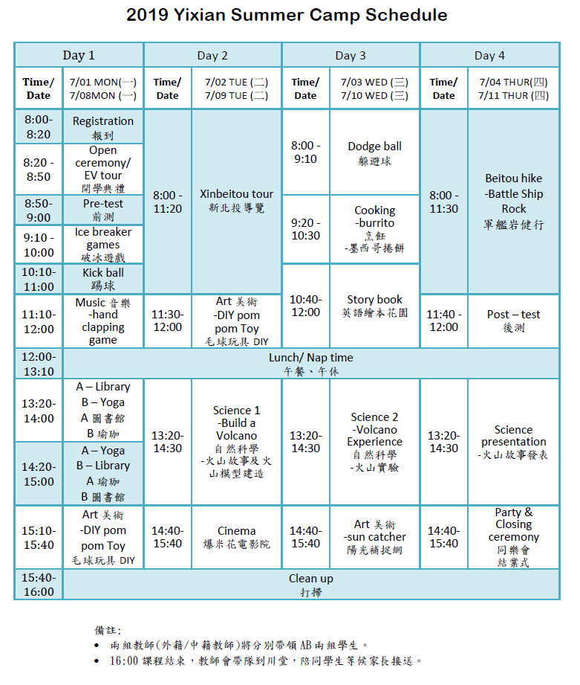

【附件10】臺北市政府教育局108年度「邁向卓越學生英語夏令營」課程表
臺北市松山區民權國民小學英語情境中心
日期  時間 | 7月1日 星期一 |  | 7月2日 星期二 | 7月3日星期三 |  | 7月4日 星期四
日期  時間 | 7月8日 星期一 |  | 7月9日 星期二 | 7月10日星期三 |  | 7月11日 星期四
08:00  |  08:20 | 報到  Welcome
08:30  |  09:10 | Welcome/  Introduce Teachers/  Explain Rules/  Prizes/School Tour  相見歡 | Stretching/Warm-up English Games  活力暖身操 |  |  | Stretching/Warm-up English Games  活力暖身操 | Stretching/Warm-up English Games  活力暖身操
09:20  |  10:00 | Ice Breaker Activities  破冰行動 | Team 1  Master Chef  美食達人  Team 2  Theatre –Puppet show (make your own puppet & practice dialogue)  藝起動一動 |  |  | Team 1  Theatre – Puppet show (make your own puppet & practice dialogue)  藝起動一動  Team 2  Master Chef  美食達人 | Team 1 & 2  Field Trip  DIY : Ice cream Museum  校外教學  美國冰淇淋文化館  (11:30上車，預計12:00返抵學校用餐)
10:10  |  10:50 | Team Activities  (Put Students Into  Two Teams)  任務編組
11:00  |  11:40 | Make Team Name/ Flag/Chant  大顯身手
11:40  |  13:10 | Lunch Time  午餐/午休
13:15  |  13:45 | Team1  Laser Tag  (雷射對戰)  Team 2  Laser Tag  (雷射對戰) | Team 1 & 2  Postcards & Pen pals  卡片傳心語 |  |  | Team 1  Arts & Crafts  (Paint Pencil Case)  - 藝術大師  - 故事花園  Team 2  Arts & Crafts  (Mosaic)  - 藝術大師  - 故事花園 | Team 1 & 2  Puzzle  Performance rehearsal (Puppet Show)  動物總動員
14:05
|
14:45
Team 1 & 2
14：00
Performance/
Prize Giving/
Photo/Video Show
魅力四射
14:55  |  15:35 | Recreation Time  Dodge Ball  體能補給讚  旗開得勝 | Recreation Time  Wacky Races  體能補給讚  趣味競賽 |  |  | Team Building  Activities  體能補給讚團康遊戲
15:35  |  15:50 | Pack-up/Team Points/ Farewell  榮譽時刻 | Pack-up/Team Points/ Farewell  榮譽時刻 |  |  | Pack-up/Team Points/ Farewell  榮譽時刻 | Pack-up/Farewell  結業式
15:50 | Back Home!  快樂返家

【附件11】臺北市政府教育局108年度「邁向卓越學生英語夏令營」課程表
臺北市文山區萬福國民小學英語情境中心
日期  時間 | 7/01一)  7/08(一) |  |  | 7/02(二)  7/09(二) |  | 7/03(三)  7/10(三) | 7/04(四)  7/11(四)
08:00  08:30 | 報到（4F英語情境中心入口）Welcome: 4F English Sky Castle
08:30  09:10 | 開幕  1.Opening Ceremonies  Breaking All the Ice  Greetings  Breaking All the Ice  學前測驗 Pre-Test | - L6-Tour  觀光巴士之旅  A 組+ B 組  Field Trip  跟著外師趴趴走-  用英文介紹景點並搭乘台北觀光巴士  (紅或藍線) |  |  | - L-9 Morning Review and Warm up （Work out） |  |  | A 組+ B 組  - L-13- Practice  成果準備-2
09:20  11:50 | A 組 / B組  - L1觀光達人-  Taipei Sights (M)  - L2 旅遊達人Bus Tour Direction (Ｇ) |  |  |  | A 組+ B組  - L- 10 國際休閒運動  達人: Let’s Fight!  Lazer Gun  (鐳射槍射擊活動） |  |  | A 組+ B 組  - Ｌ14-.  Smoothie Bar or POP corn
10:30
11:20
11:20 -13:00 | 午餐 午休Lunch Time/ Nap
13:30-14:20 | A 組/ B組  - L3 In the Museum (G)  - L4 Out of the Museum (M) |  | A 組+ B 組  - L-7 Taiwan Museum Trip  臺灣博物館之旅 |  | A + B 組  - L- 11運動達人:  Carb Basketball Sports  (M+K) |  |  | 學後測驗Post-Test  Ready Freddy
14:30- 15:20 |  |  |  |  |  |  |  | 同樂結業式  Graduation Ceremony  and presentation
15:20- 16:50 | A+B組  - L-5 巧手製陶趣 |  | A 組+ B 組  - L-8 Travel Journal  旅行日誌 |  | A 組/ B組 Swot  - L-12 英文快嘴秀  Tongue Twister Practice  成果準備-1) |  |  | Closing Ceremony  Better Beat them–  parents or kids
16:00 | 快樂返家Back Home!

【附件12】臺北市政府教育局108年度「邁向卓越學生英語夏令營」課程表
臺北市南港區東新國民小學英語情境中心
日期  時間 | 7月1 / 8日  星期一  Monday |  | 7月2 / 9日  星期二  Tuesday | 7月3 / 10日  星期三  Wednesday |  | 7月4/ 11日  星期四  Thursday
08:00  |  08:20 | 報到（穿堂）  Welcome
08:30  |  09:10 | Opening Ceremony  Pre-Test  開幕典禮  學前測驗 | Laser Games  雷射槍戰 |  | Outdoor Physics  戶外活動 | Outdoor Physics  戶外活動
09:20  |  10:00 | Ice Breakers  Making New Friends  相見歡 |  |  | A組Be a Scientist  小小科學家  B組Survival  生存遊戲 | Master Chef  廚神當道
10:10  |  10:50 | Make Giant Bubble Machine  泡泡機 |  |  | A組Survival  生存遊戲  B組Be a Scientist  小小科學家
11:00  |  11:40 | Team Name / Flag Making  小組創意DIY |  |  | Movie Activity  科學微電影
11:50  |  13:00 | 午餐/午休  Lunch Break
13:10  |  14:10 | A組Oobleck  「歐不裂」非牛頓流體  B組Egg Drop  安全蛋達人 | 桌遊  Board Games |  | A組Giant Bubbles  泡泡達人  B組Balloon Science  衝吧！強勢出擊 | Play with Science  動手玩科學
14:20  |  15:20 | A組Egg Drop  安全蛋達人  B組Oobleck  「歐不裂」非牛頓流體 |  |  | A組Balloon Science  衝吧！強勢出擊  B組Giant Bubbles  泡泡達人 | 成果發表  學後測驗  Post-Test &Presentation
15:30  |  15:50 | 分享好時光Sharing Time |  |  |  | 結業式  Ceremony
15:50 | 快樂返家Saying Goodbye / Going Home
【附件13】臺北市政府教育局108年度「邁向卓越學生英語夏令營」課程表
臺北市萬華區老松國民小學英語情境中心

Theme主題: Endless Summer 無盡的夏日！
時間 | 7月2日(二)  Tuesday | 7月3日(三)  Wednesday | 7月4日(四)  Thursday | 7月5日(五)  Friday
時間 | 7月8日(一)  Monday | 7月9日(二)  Tuesday | 7月10日(三)  Wednesday | 7月11日(四)  Thursday
08:00  │  08:20 | Welcome  報到(穿堂)
8:30  |  09:10 | Opening Ceremony  開幕典禮* | Scavenger Hunt  尋寶遊戲 | Shapes and the Natural World  形狀/大自然 | Culture Center  Field Trip  鄉土教育中心  文化巡禮*  1.社會風俗  2.建築  3.交通  4.飲食文化
09:20  |  10:00 | Introduction  相見歡* | Scavenger Hunt  尋寶遊戲 | Indoor/Outdoor Games伸展時間
10:10  |  10:50 | Tour  環境巡禮* | Indoor/Outdoor Games伸展時間 | Baking  大廚上菜古早味*  1.百年糕點  2.食物與餐飲  3.衛生習慣
11:00  |  11:40 | Ice Breaker & Team Building  破冰之旅 | Technology  科技探索 | Baking  大廚上菜古早味*  1.百年糕點  2.食物與餐飲  3.衛生習慣 | VR Restaurant Lesson  餐廳課程
11:40  |  13:00 | Lunch Break  午餐及午休時間
13:00  |  13:40 | Creative Fun  美術與勞作 | Friendship Bracelets  友誼手環 | Hotel Lesson  旅館課程 | Summer Vacation Movie  假日電影
13:45  |  14:25 | Board Game  桌遊活動 | Friendship Bracelets  友誼手環 | TV Game  彈珠遊戲 | Summer Vacation Movie  假日電影
14:30  |  15:10 | Reading  閱讀時間 | Colorful Splash  美術與勞作 | Reading  閱讀時間 | Movie Worksheet  電影學習單
15:10  |  15:50 | Shopping Lesson  購物課程 | Colorful Splash  美術與勞作 | HAHA  瘋狂搶答 | Closing Ceremony  結業式*
15:50 | Time to Go Home! 歡樂賦歸

*為中師上課，其餘課程由外師授課，兩位中師均在場協助。

【附件14】臺北市政府教育局108年度「邁向卓越學生英語夏令營」課程表
臺北市士林區劍潭國民小學英語情境中心

日期  時間 | 7月2日 星期二 Tue.  7月8日 星期一 Mon. |  | 7月3日 星期三 Wed.  7月9日 星期二 Tue. |  | 7月 4日 星期四 Thu.  7月 10日 星期三 Wed. |  |  | 7月 5日 星期五 Fri.  7月11日 星期四 Thu.
08:00 ~  08:20 | 報到 Welcome
08:30 ~  09:10 | Welcome/  Introduce Teachers/  Explain Rules/  Prizes  相見歡 |  | 08:30  |  08:50 | Stretching/Songs  Salsa Dancing  活力晨光組曲 |  | Stretching/Songs  Salsa Dancing  活力晨光組曲 | Stretching/Songs  Salsa Dancing  活力晨光組曲
08:30 ~  09:10 |  |  | 08:50  |  09:20 | Bowling Orientation  保齡球入門技巧 |  | Field Trip  Junior Survivor  生存遊戲  體驗冒險、競爭、刺激  培養團體合作的精神及  臨危的應變能力 | Summer Games  夏日運動會  陽光活力與競技
09:20 ~  10:00 | Ice Breaker Activities  破冰行動※ |  | 09:30  |  11:40 | Go Bowling  動感保齡  訓練肌耐力與平衡感  提升專注力與挫折忍耐力
10:10 ~  10:50 | Team Activities  (Two Teams)  任務編組  Make Team Name/ slogan/ cheers / poster  大顯身手
11:00 ~
11:40
11:40 ~  13:00 | 午餐 午休  Lunch Time
13:00 ~  13:40 | Scavenger  Hunt Orientation  尋寶教戰手冊 | Kids Yoga  兒童瑜珈  自信快樂與活力 |  |  |  | Field Trip  Junior Survivor  生存遊戲  體驗冒險、競爭、刺激  培養團體合作的精神及  臨危的應變能力 | Meditation  定●靜●安●樂 (2 groups)  情緒管理與提升專注力
13:45 ~  14:25 | Scavenger  Hunt  大地尋寶 | Fruit Salad Making  陽光沙拉製作 (2 groups)  健康活力食材實作 |  |  |  |  | Dance & Performance  勁舞四射
14:30 ~
15:10
Feedback & Reflection
回饋省思
Pack-up/Farewell
結業
15:10 ~  15:50 | Reflection and Journal  分享與回饋※ | Reflection and Journal  分享與回饋※ |  |  |  | Reflection and Journal  分享與回饋※
15:50 | 快樂返家 Back Home!

【附件15】臺北市政府教育局108年度「邁向卓越學生英語夏令營」課程表
臺北市內湖區大湖國民小學英語情境中心
Let’s go Lego 歡樂樂高!
日期  時間 | 7月 1 日 星期一 | 7月 2 日 星期二 | 7月 3 日 星期三 | 7月 4 日 星期四
日期  時間 | 7月 8 日 星期一 | 7月 9 日 星期二 | 7月 10 日 星期三 | 7月 11 日 星期四
08:00  |  08:20 | 報到  Welcome
08:30  |  09:10 | 相見歡和前測  Introduction & Pre-test | 歡樂遊戲  Fun and Games | 碰跳乒乓球  Ping Pong | 活力時間  Playground Time
09:20  | | 主題影片  Theme Movie | Team A 大湖遊樂園  Ticket Booth / Snack Bar 2  Team B 氣象播報台  Weather Report 2 | Team A 大湖綠世界  Sports Park 1  Team B 音符舞大湖  Café 1 | Team A 大湖綠世界  Sports Park 2  Team B 音符舞大湖  Café 2
10:00 | 團體照 Group Picture |  | Team A 大湖綠世界  Sports Park 1  Team B 音符舞大湖  Café 1 | Team A 大湖綠世界  Sports Park 2  Team B 音符舞大湖  Café 2
10:10  |  10:50 | 最佳拍檔  Grouping & Team Building | Team A氣象播報台  Weather Report 2  Team B大湖遊樂園  Ticket booth / Snack bar 2 | Team A 音符舞大湖  Café 1  Team B 大湖綠世界  Sports Park 1 | Team A 音符舞大湖  Café 2  Team B 大湖綠世界  Sports Park 2
11:00  |  11:40 | My Lego Story-Who?  開場白  Character Traits | My Lego Story-Where?  打造場景  Scene Setting | My Lego Story-What?  樂高故事  Scene Events / Plots | My Lego Story-When?  全劇最終回  The End
11:40  |  13:00 | 午餐 & 小憩  Lunch Break
13:00  |  13:40 | Team A 大湖遊樂園  Ticket Booth / Snack Bar 1  Team B 氣象播報台  Weather Report 1 | 一起動手做  DIY | 益智桌遊時間  Board Games | 英文複習遊戲  Jeopardy / Review
13:45  |  14:25 | Team A氣象播報台  Weather Report 1  Team B大湖遊樂園  Ticket booth / Snack bar 1 | 一起動手做  DIY | 益智桌遊時間  Board Games | 後測  Post-test
成果發表會
Final Expo
14:30  |  15:10 | 樂高1  Lego 1 | 樂高2  Lego 2 | 樂高3  Lego 3 | 成果發表會  Final Expo
環境整理
Cleaning + Packing
15:10  |  15:50 | 大湖影城1  Movie 1 | 大湖影城2  Movie 2 | 大湖影城3  Movie 3 | 結業式  Closing Ceremony
15:50 | 快樂返家 Back Home!

【附件16】臺北市政府教育局108年度「邁向卓越學生英語夏令營」課程表
臺北市大安區古亭國民小學英語情境中心

Week 1  第一週 | 7/01(一)  Monday, July 1st | 7/02(二)  Tuesday, July 2nd | 7/03(三)  Wednesday, July 3rd | 7/04(四)  Thursday, July 4th
Week 2  第二週 | 7/08(一)  Monday, July 8th | 7/9(二)  Tuesday, July 9th | 7/10(三)  Wednesday, July 10th | 7/11(四)  Thursday, July 11th
0800-0820  (N&S) | Arrival and Opening Activities  運動員集合(川堂) | Warm up  選手暖身操
0830-0910  (J&L) | Ice breakers and Greetings  開幕典禮 | Performance  Practice  成果發表練習 | Performance  Practice  成果發表練習 | Performance  Practice  成果發表練習
0920-1000  (J&L)  With N&S Help | Test and Grouping  分組 | Scenarios (情境): A) Shopping  購物 | Scenarios (情境): A) Dangers  防患危險 | Scenarios (情境): A) Making Wise Choices  做明智的選擇
1010-1050  (J&L) | Making Friends  最佳隊友 | Craft (勞作):  Designing a Travel Plan  規劃旅遊行程 | Craft (勞作):  Creating a City  創造城市 | Craft (勞作):  Making an Advertisement  廣告設計
1100-1140  (J&L)  With N&S  help | Craft (勞作):  Making Team Company  成立公司 | Scenarios (情境): B) Taking a Cruise  搭郵輪 | Scenarios (情境): B) Floor Game  地板桌遊 | Scenarios (情境): B) Going to a Show  去看戲
1140-1300  (N&S) | Lunch 選手能量補給站
1300-1340  J&L | Scenarios (情境): A) Packing  行李打包 | Scenarios (情境): A) Going Out to Eat  出外用餐 | Scenarios (情境): A) Board Game  桌遊 | Evaluation  比賽成果
1345-1425  (N&S) | Board Game  桌遊時間 | Sing Time  歌唱時間 | Story Time  故事時間 | Feedback  感動分享時間
1430-1510  J&L | Scenarios (情境):  B) Booking a Trip  預訂旅遊行程 | Scenarios (情境): B) Google Maps  古歌地圖 | Scenarios (情境): B) Transportation  交通工具 | Performance  Practice  成果發表彩排
1510-1550  (J&L) With N&S help | Reflection time  回饋省思 | Reflection time  回饋省思 | Reflection time  回饋省思 | Performance &  Rewards  成果發表會
1550 N&S | Dismissal 充份休息，明日再戰

【附件17】臺北市政府教育局108年度「邁向卓越學生英語夏令營」課程表
臺北市中正區東門國民小學英語情境中心(暫)
 | 7/1、7/8  Monday (Day 1) | 7/2 、7/9  Tuesday (Day 2) | 7/3 、7/10  Wednesday (Day 3) | 7/4 、7/11  Thursday (Day 4)
8:15-8:30 | 報到Welcome to DEW
8:30-9:10 | ※開幕式  Opening Ceremony  Pre-test | 舞動歡樂  -Limbo Dance  -Lion on the Mointain | 戶外教學  Excursion Day | 悅讀時光  Story Time
9:20-10:00 | ※相見歡  -Introduction  -Make Team Banners | 飯店旅遊趣  Hotel Lesson | 戶外教學  Excursion Day | 奪寶奇謀  Trasure Hunt
10:10-10:50 | ※相見歡  -Introduction  -Make Team Banners | 動手摺紙樂  Origami Lesson | 戶外教學  Excursion Day | 奪寶奇謀  Trasure Hunt
11:00-11:40 | 烘培好時光  Baking Class | 動物臉部彩繪Animail Face Painting | 戶外教學  Excursion Day | 小隊競賽  Team Competitions
11:40-13:00 | 午餐&小憩  Lunch Break | 午餐&小憩  Lunch Break | 午餐&小憩  Lunch Break | 午餐&小憩  Lunch Break
13:00-13:40 | 世界遊趣  World Games | 比薩小屋  Pizza Class | 轉轉飛鏢樂  Throwing Darts | 手作好情誼  Handmade craft
13:45-14:25 | 世界遊趣  World Games | 英文桌遊樂  Board Games | 偷天任務  Recreational Activity  -Steal the Bacon | 手作好情誼  Handmade craft
14:30-15:10 | 四足籃球  Recreational Activity  – Crab Walk Basketball | 閃亮小子  Recreational Activity  -Golden Child | 偷天任務  Recreational Activity  -Steal the Bacon | 司摩夾心餅  Recreational Activity  -S’mores
15:10-15:50 | 快樂日記  -Diary  -Points/Winner team  -Goodbye song | 快樂日記  -Diary  -Points/Winner team  -Goodbye song | 快樂日記  -Diary  -Points/Winner team  -Goodbye song | 快樂賦歸/結業式  -Post-test  -Fun Time-Farewell  -Closing Ceremony

